**Zemiakový šalát**

**Pozorne si prezri obrázky a prečítaj texty na konci strany. Zostav pracovný postup pri príprave tohto šalátu.**

**A)**

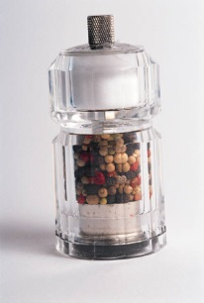**C:\Users\Martina\AppData\Local\Microsoft\Windows\Temporary Internet Files\Content.IE5\L8LEY4CD\MC900331282[1].wmf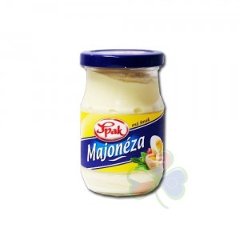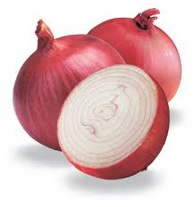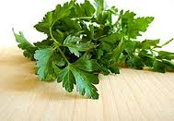 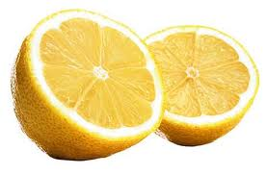 .......................................................................**

**B)**

**C)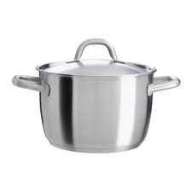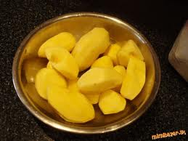 ........................................................**

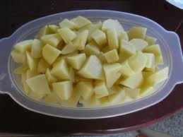**....................................................................**

**D)**

** .................................................**

**E)**

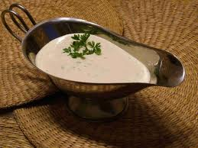 + ................................................

**F)**

** +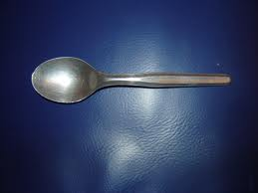 +**.............................

**G)**

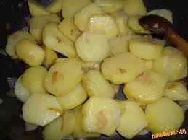 **+ +**................................

**H)**

** +** 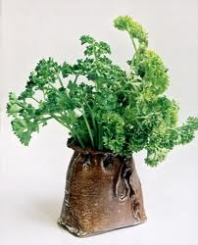.............................................

**I)**

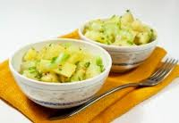**→**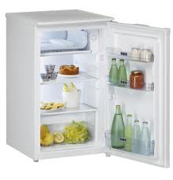..................................................

1. Jemne nakrájaj dve cibule.

2. Ozdob na povrchu petržlenovou vňatkou.

3. Potrebuješ 1kg zemiakov, 2 veľké cibule, majonézu, citrónovú šťavu,

petržlenovú vňať, soľ a korenie.

4. Zmiešaj zemiaky a cibuľu s majonézou, podľa potreby prisoľ.

5. Pred podávaním nechaj postáť v chladničke.

6. Vychladnuté zemiaky nakrájaj na malé kocky.

7. Do majonézy pridaj čajovú lyžičku nadrobno pokrájanej petržlenovej

vňate a trochu korenia.

8. Očisti a v slanej vode uvar 1kg celých zemiakov. Po uvarení sceď a

nechaj vychladnúť.

9. Pol čajovej lyžičky citrónovej šťavy zmiešaj s ochutenou majonézou.